

**Aktualisierung-Nr. 14 des klinischen Programms AIDNPC**

*(Arimoclomol zur Behandlung der Niemann-Pick-Krankheit Typ C)*

**Telefonkonferenz mit Patientenverbänden (23. FEBRUAR 2017)**

ZUSAMMENFASSUNG

* Studie 002: Rekrutierung für die Interventionsstudie 002
* Orphazyme bei der Weltkonferenz
* Neue Intervalle für Telefonkonferenzen nach abgeschlossenem Studieneinschluss
* Studie 002: Überblick über das klinische Design



***Das klinische Studienprogramm AIDNPC besteht aus zwei Studien:***

* ***Für die Beobachtungsstudie 001 werden keine Patienten mehr rekrutiert.***
* ***Die Interventionsstudie 002 wird derzeit in Ländern eröffnet, in denen eine Genehmigung erteilt wurde. Hier erhalten die Patienten dreimal täglich eine orale Behandlung mit dem Studienmedikament in placebokontrollierter Weise. Derzeit können noch nicht alle Prüfzentren Patienten einschließen.***

Rekrutierung für die Interventionsstudie 002

Bei der letzten vom Sponsor, Orphazyme ApS veranstalteten AIDNPC-Telefonkonferenz am Monatsende wurden die folgenden neuen Informationen über die Rekrutierung in die '-002'-Studie vorgestellt. In den letzten Monaten wurden 3 weitere Patienten in die ‘-002’-Studie eingeschossen, sodass zurzeit an den 8 europäischen Prüfzentren, die bisher mit dem Einschluss in die ‘-002’-Studie begonnen haben, insgesamt 25 Patienten eingeschlossen wurden. Die beiden Prüfzentren in den USA haben mit dem Einschluss begonnen. Von diesen Patienten wurden 18 Patienten aus der ‘-001’-Studie übernommen und 7 Patienten wurden direkt in die ‘-002’-Studie eingeschlossen. Neun weitere Patienten an den Prüfzentren, in denen gerade die letzten gesetzlichen und behördlichen Hürden gelöst werden, warten auf Übernahme aus Studie ‘-001’. Bis zum heutigen Tag wurden die folgenden Prüfzentren für die ‘-002’-Studie aktiviert:

Kopenhagen, Dänemark

Birmingham, Vereinigtes Königreich

Great Ormond St, Vereinigtes Königreich

Mainz, Deutschland

München, Deutschland

Paris, Frankreich

Barcelona, Spanien

Warschau, Polen

Rochester, MN-USA

Oakland, CA-USA

Es ist geplant, die Gesamtzahl von 46 Patienten in die Studie einzuschließen.

Orphazyme teilt mit, dass es weiterhin daran arbeiten wird, alle Prüfzentren so schnell wie möglich vorzubereiten und die komplette Rekrutierung abzuschließen und das Unternehmen geht davon aus, dass bis zum Frühjahr alle Patienten eingeschlossen sein werden.

Wenn Sie den Einschlussstatus verfolgen und die genauen Kontaktinformationen der einzelnen am AIDNPC-Programm beteiligten Prüfzentren einsehen möchten, besuchen Sie [www.ClinicalTrials.gov](http://www.ClinicalTrials.gov) und verwenden Sie die Kennung [NCT02612129](https://clinicaltrials.gov/ct2/show/NCT02612129).

Orphazyme vorgestellt bei der Weltkonferenz (San Diego)

Dr. Thomas Kirkegaard Jensen, Verantwortlicher für den Bereich Sicherheit (CSO) bei Orphazyme, präsentiert anlässlich des 13. jährlichen Weltkongresses in San Diego, USA, (13.02–17.02.2017) den Ansatz des Unternehmens an Therapien auf Basis von Hitzeschockproteinen, und das Unternehmen war erfreut, die wichtigsten Akteure der ganzen Welt zu treffen und sich mit ihnen auszutauschen.

Neue Intervalle für Telefonkonferenzen nach abgeschlossenem Studieneinschluss

Da der Einschluss in die AIDNPC-Studie nun beinahe abgeschlossen ist, hat Orphazyme vorgeschlagen, die Intervalle der derzeit monatlich abgehaltenen Telefonkonferenzen, bei denen die neuesten Updates vorgestellt werden, zu ändern. Nach Einschluss des letzten Patienten könnte eine vierteljährliche Vorstellung der Updates erfolgen. Das Unternehmen bittet die Patientenorganisationen auf, ihre Meinung zur vorgeschlagenen Änderung der Intervalle der Telefonkonferenzen mitzuteilen.

Überblick über das klinische Design

In der nachfolgenden Grafik ist das Design der ‘-002’-Studie, einschließlich der Anzahl und des Terminplans der Patiententermine in den Prüfzentren, abgebildet. Für Patienten, bei denen es zu einer inakzeptablen Progressionsrate der Erkrankung kommt, wird eine Ausweichmöglichkeit angegeben.

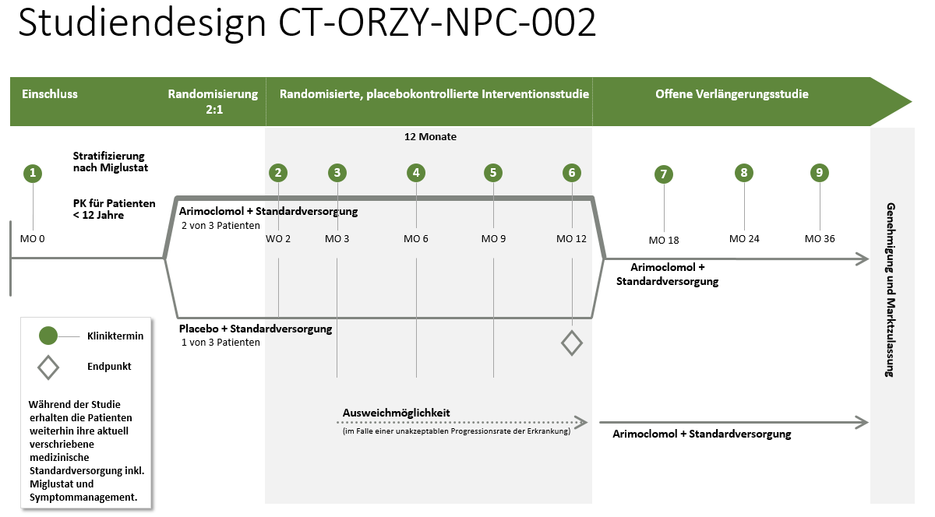

***Wir empfehlen Ihnen, die obigen Informationen an die Patientengemeinschaft weiterzugeben.***

Nächste Telefonkonferenz:

Die nächste AIDNPC-Telefonkonferenz ist für Donnerstag, den 30. März 2017 um 15:00 Uhr EDT vorgesehen.

Besuchen Sie die Website des klinischen Programms AIDNPC: [www.AIDNPC.com](http://www.AIDNPC.com)